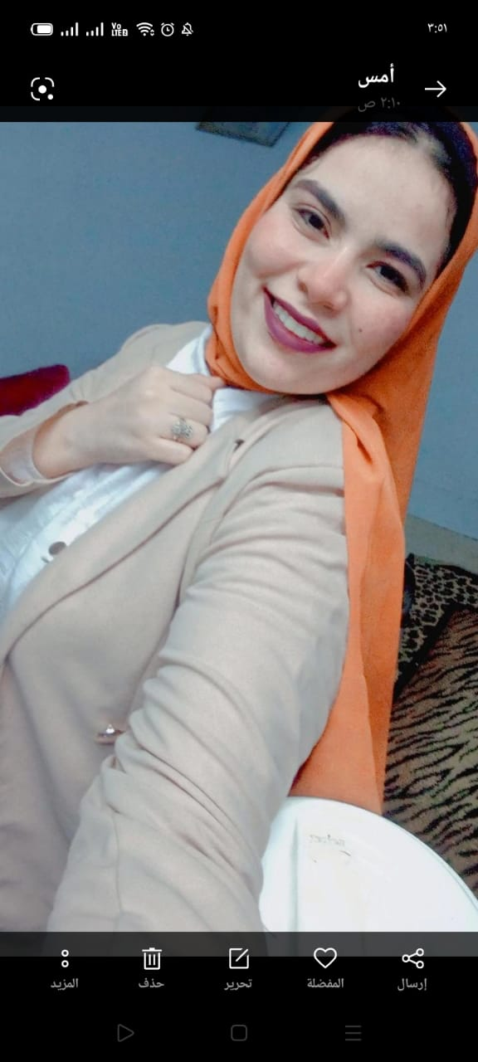
وفاء علي السيد محمود
الاتصال
- العنوان: الوادي الجديد، الخارجة
-البريد الإلكتروني: wafaaali@aun.edu.eg
تعليم
-B.Sc. العلوم الأساسية في التمريض، كلية التمريض، جامعة اسيوط، التقدير: امتياز، 2021
الخبرات العملية
معيد بقسم تمريض المسنين كلية التمريض جامعة أسيوط
المهارات اللغوية:
- اللغة العربية: اللغة الأم، الإنجليزية: جيد.
مهارات تكنولوجيا المعلومات: -
برامج مايكروسوفت أوفيس (وورد – إكسل – باور بوينت)
المهارات الشخصية الداخلية :-
مبدع ، ذو دوافع ذاتية ، موثوق وديناميكي ، مرن ، اجتماعي ، مهارات القيادة والعرض ، التفاوض ، العمل تحت الضغط ، التعاوني ، تحفيز الناس ، القدرة على العمل الجماعي ويحب تكوين صداقات.
التدريب والدورات
- التدريب على مكافحة العدوى
- التدريب على الإسعافات الأولية
- دورة الرخصة الدولية لقيادة الحاسب الآلي
- دورة اللغة الإنجليزية
- التحليل الاستاتيكي في التدريب على البحث العلمي
- أخلاقيات البحث العلمي
- دورة إعداد المعلم
- تصميم الدورات الإلكترونية
- دورة BLS
المؤتمرات
مستقبل التمريض: المشاكل الصحية والتحديات والحلول 18-19 فبراير 2024

